
HỌC VIỆN CÔNG NGHỆ BƯU CHÍNH VIỄN THÔNG
KHOA CƠ BẢN I
XỬ LÝ TÍN HIỆU SỐ



BÁO CÁO BÀI TẬP XỬ LÝ TÍN HIỆU SỐ

Giảng viên hướng dẫn | : Trần Tuấn Anh
Bài thực hiện | : Bài 9
Thành viên | : Nguyễn Hữu Anh Tài - B23DCCN730  Hoàng Hải - B23DCCN270
Phan Văn Khải - B23DCCN422
Lê Nguyễn Minh Khuê - B23DCCN452

Hà Nội – 2024
Mục lục

1. Giới thiệu 3
2. Lý thuyết 3
3. Thiết kế 8
3.1. Thiết kế bộ lọc Butterworth 8
3.2. Thiết kế bộ lọc Chebyshev 9
4. Quy trình thiết kế 9
4.1 Thông số kĩ thuật 9
4.2. Thiết kế bộ lọc 10
4.2.1. Bộ lọc IIR dải chắn sử dụng bộ lọc Butterworth 10
4.2.2. Bộ lọc IIR dải chắn sử dụng bộ lọc Chebyshev loại 1 11
4.2.3. Bộ lọc IIR dải chắn sử dụng bộ lọc Chebyshev loại 2 12
5. So sánh tín hiệu đầu vào và đầu ra 13
5.1. Xây dựng đồ thị 13
5.2. Phân tích kết quả 15
5.3. So sánh tổng quát 16
6. Kết luận 16
(Source code và credit)

- Giới thiệu
Bộ lọc IIR dải chặn (IIR Band-Stop Filter) là một loại bộ lọc thông dụng trong xử lý tín hiệu số, được thiết kế để chặn hoặc loại bỏ một dải tần số nhất định trong tín hiệu, trong khi vẫn cho phép các tần số khác đi qua. Bộ lọc này rất hữu ích trong việc loại bỏ nhiễu hoặc các tần số không mong muốn trong các ứng dụng như âm thanh, y sinh, và truyền thông.
Các bộ lọc IIR dải chặn có thể được thiết kế dựa trên nhiều phương pháp khác nhau:
- Butterworth Band-Stop Filter: Loại bỏ dải tần không mong muốn một cách mềm mại mà không có gợn sóng trong dải thông và dải chặn. Bộ lọc này có đáp ứng tần số mượt, phù hợp khi cần lọc tín hiệu mà không làm méo dạng quá nhiều.
- Chebyshev Band-Stop Filter: Có gợn sóng trong dải thông (Chebyshev loại I) hoặc trong dải chặn (Chebyshev loại II). Bộ lọc này có độ dốc tần số cao hơn so với Butterworth, giúp loại bỏ dải tần chặn hiệu quả hơn.

- Lý thuyết
Bộ lọc IIR (Infinite Impulse Response) là một loại bộ lọc trong xử lý tín hiệu, nơi đầu ra không chỉ phụ thuộc vào đầu vào hiện tại mà còn vào các giá trị đầu ra trước đó. Điều này giúp bộ lọc IIR có thể xử lý tín hiệu một cách hiệu quả hơn và nhanh chóng hơn so với bộ lọc FIR (Finite Impulse Response).
Định nghĩa bộ lọc Butterworth: Bộ lọc thông thấp Butterworth là loại toàn cực được đặc trưng bởi đáp ứng bình phương biên độ tần số.
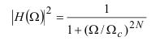(1)
Ở đây N là cấp bộ lọc và Ω_{c} là tần số ứng với mức -3dB của nó (thường gọi là tần số cắt).
Vì H(s)H(-s) ước lượng tại s = jΩ là đúng bằng |H(Ω)|², nên
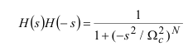
Các cực của H(s)H(-s) xuất hiện trên đường tròn bán kính Ω_{c} tại các điểm cách đều. Từ (1), ta tìm được:
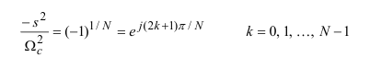
và từ đó:
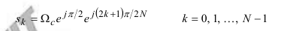 (2)
Đặc tuyến đáp ứng biên độ tần số của một lớp bộ lọc Butterworth được trình bày ở hình 6.3 với một vài giá trị N. Ta lưu ý rằng |H(Ω)|² là đơn điệu trong cả băng thông và băng chắn. Cấp bộ lọc, cần để đạt suy giảm δ₂ tại tần số đã định Ω_{s}, được xác định một cách dễ dàng nhờ (2). Như vậy, tại Ω = Ω_{s}, ta có:
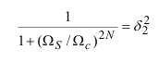
và vì thế:
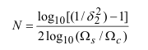
Như vậy các tham số N, δ₂ và tỷ số Ω_{s} /Ω_{c} là đặc trưng đầy đủ cho bộ lọc Butterworth.
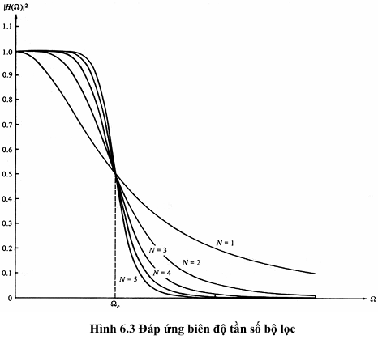
Có hai loại bộ lọc Chebyshev. Loại I là bộ lọc toàn cực, nó biểu lộ độ gợn sóng đồng đều trong băng thông và có đặc tuyến đơn điệu trong băng chắn. Ngược lại, bộ lọc Chebyshev loại II gồm cả cực không, thể hiện tính đơn điệu trong băng thông và độ gợn sóng đều nhau trong băng chắn. Các điểm không của loại bộ lọc này nằm trên trục ảo thuộc mặt phẳng s.
Bình phương đặc tuyến đáp ứng biên độ tần số của bộ lọc Chebyshev loại I là:
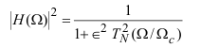
Ở đây ϵ là một tham số của bộ lọc, có liên quan đến gợn sóng trong băng thông; T_{N}(x) là đa thức Chebyshev bậc N và được định nghĩa như sau:
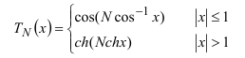
Có thể tổng quát hóa đa thức Chebyshev bằng phương trình đệ quy:
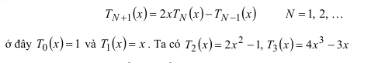
Các đa thức này có một số tính chất sau:
- |T_{N}(x)| ≤ 1 với mọi |x| ≤ 1.
- T_{N}(1) = 1 với mọi N.
- Tất cả các nghiệm của đa thức T_{N}(x) xuất hiện trong khoảng -1 ≤ x ≤ 1.
Tham số lọc ϵ liên quan tới độ gợn sóng trong băng thông với N lẻ và chẵn. Đối với N lẻ, T_{N}(0) = 0 và do đó |H(0)|² = 1. Mặt khác, với N chẵn, T_{N}(0) = và do đó |H(0)|² = 1/(1+ϵ²). Tại tần số biên băng Ω = Ω_{c}, ta có T_{N}(1) = 1, do vậy:
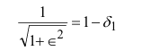
hoặc tương đương
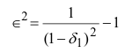
Ở đây δ₁ là giá trị gợn sóng trong băng thông.
Các cực của bộ lọc Chebyshev loại I nằm trên một elip thuộc mặt phẳng s với trục chính là:
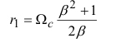
và trục đối xứng là:
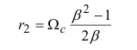
Ở đây β quan hệ với ϵ theo phương trình
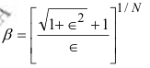
Nếu ký hiệu vị trí góc của các cực bộ lọc Butterworth là:
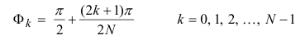
thì các vị trí cực của bộ lọc Chebyshev sẽ nằm trên elip tại các tọa độ (x_{k}, y_{k}), k = 0, 1, 2, ..., N-1, với
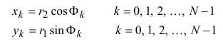
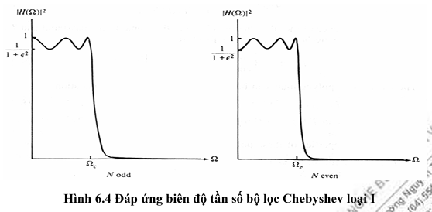
Bộ lọc Chebyshev loại II gồm cả các điểm không và các điểm cực.
Bình phương của đáp ứng biên độ tần số là:
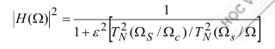
Ở đây T_{N}(x) cũng là đa thức Chebyshev bậc N và Ω_{s} là tần số băng chắn như chỉ ở hình 6.5.
Các không được đặt trên trục ảo, tại các điểm:
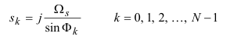
Các điểm cực được đặt tại các tọa độ (v_{k}, w_{k}), ở đây:
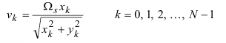
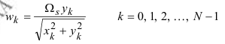
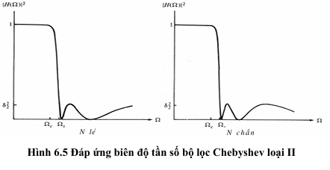

3. Thiết kế

3.1. Thiết kế bộ lọc Butterworth
Bộ lọc Butterworth nổi tiếng với việc có đáp ứng tần số mượt mà và không có gợn sóng. Khi thiết kế bộ lọc Butterworth dải chặn, chúng ta cần xác định một số thông số quan trọng như sau:
- Tần số cắt (𝐹𝑝): Đây là tần số mà tại đó bộ lọc bắt đầu giảm độ lợi của nó.
- Tần số dừng (𝐹𝑠): Là tần số mà độ lợi của bộ lọc giảm xuống dưới mức cho phép.
- Độ gợn sóng trong dải thông (𝑅𝑝): Đây là giới hạn độ gợn sóng cho phép trong dải tần mà bộ lọc cho phép tín hiệu đi qua.
- Độ gợn sóng trong dải chặn (𝑅𝑠): Là giới hạn độ gợn sóng cho phép trong dải tần mà bộ lọc chặn.
Bằng cách xác định các tần số này, chúng ta có thể tính toán bậc của bộ lọc và tần số cắt tương ứng bằng cách sử dụng các hàm trong MATLAB như buttord và butter.

3.2. Thiết kế bộ lọc Chebyshev
Bộ lọc Chebyshev có hai loại chính: Chebyshev loại I và Chebyshev loại II.
Chebyshev loại I: Loại bộ lọc này cho phép có gợn sóng trong dải thông, giúp đạt được độ dốc lớn hơn trong đáp ứng tần số. Các thông số cần xác định cũng bao gồm:
- Tần số cắt (𝐹𝑝): Tần số mà bộ lọc bắt đầu giảm độ lợi.
- Tần số dừng (𝐹𝑠): Tần số mà độ lợi giảm xuống dưới mức cho phép.
- Độ gợn sóng trong dải thông (𝑅𝑝): Giới hạn độ gợn sóng cho phép trong dải thông.
- Độ gợn sóng trong dải chặn (𝑅𝑠): Giới hạn độ gợn sóng cho phép trong dải chặn.
Chebyshev loại II: Loại bộ lọc này có gợn sóng trong dải chặn, giúp giảm thiểu gợn sóng trong dải thông. Các thông số của loại này cũng tương tự như Chebyshev loại I, bao gồm:
- Tần số cắt (𝐹𝑝) và tần số dừng (𝐹𝑠).
- Độ gợn sóng trong dải thông (𝑅𝑝) và độ gợn sóng trong dải chặn (𝑅𝑠).
Khi thiết kế bộ lọc Chebyshev, ta cần xác định các tần số cắt và dừng, cùng với độ gợn sóng trong cả hai dải. Trong MATLAB, ta có thể sử dụng các hàm cheb1ord và cheby1 cho Chebyshev loại I, và cheb2ord và cheby2 cho Chebyshev loại II.

4. Quy trình thiết kế

4.1 Thông số kĩ thuật
- Tần số lấy mẫu: F = 8000 Hz
- Tần số cắt trên:
  - Fp1 = 800 Hz
  - Fp2 = 2200 Hz
- Tần số cắt dưới:
  - Fs1 = 1000 Hz
  - Fs2 = 2000 Hz
- Độ dải:
  - Rp = 0.5 dB
  - Rs = 40 dB

Tín hiệu đầu vào
Tín hiệu đầu vào được tạo ra từ hai sóng cosin:
x[n]=1.5⋅cos(0.7πn) + 2⋅cos(0.2πn)

4.2. Thiết kế bộ lọc
- Khởi tạo các tham số ban đầu
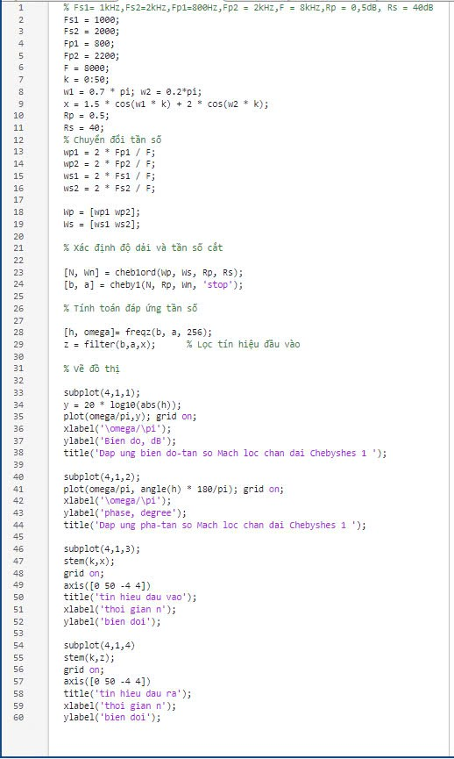
k là 1 mảng các chỉ số mẫu từ 0 đến 50 để tính toán tín hiệu x.
w1, w2 là các tần số góc (radian) cho 2 tần số thành phần của tín hiệu x.
x là tín hiệu đầu vào.
- Khi thiết kế bộ lọc cần chuyển đổi các tần số cắt Fp1, Fp2, Fs1 và Fs2 được chuyển đôỉ sang tần số góc. Wp, Ws là các mảng chứa các tần số góc của dải tần passband và stopband



    - Bộ lọc IIR dải chắn sử dụng bộ lọc Butterworth
Source code:
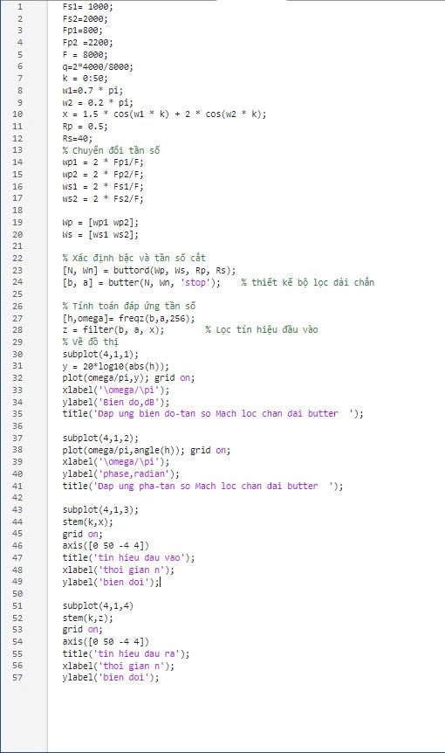
Đồ thị:

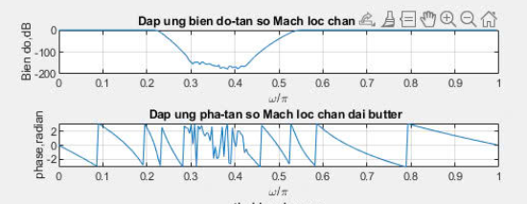

    - Bộ lọc IIR dải chắn sử dụng bộ lọc Chebyshev loại 1
Source code:

Đồ thị:

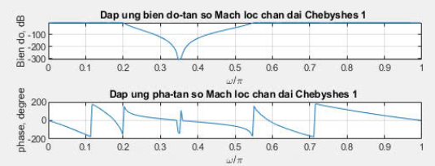

    - Bộ lọc IIR dải chắn sử dụng bộ lọc Chebyshev loại 2
Source code:
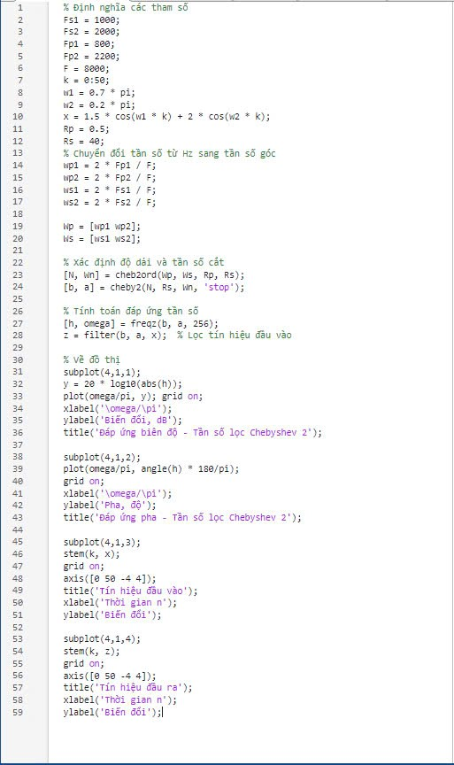
Đồ thị:

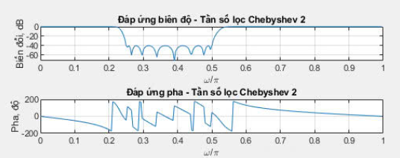
- So sánh tín hiệu đầu vào và đầu ra
  - Xây dựng đồ thị
Source code Butterworth:

Source code Chebyshev 1:
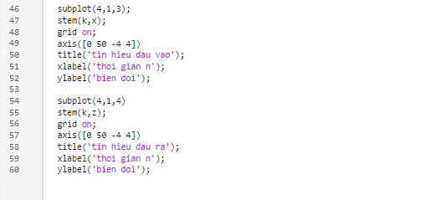
Source code Chebyshev 2:
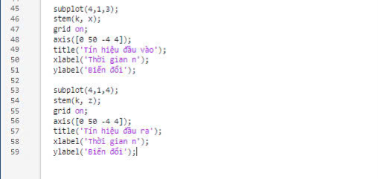

So sánh tín hiệu đầu vào và đầu ra

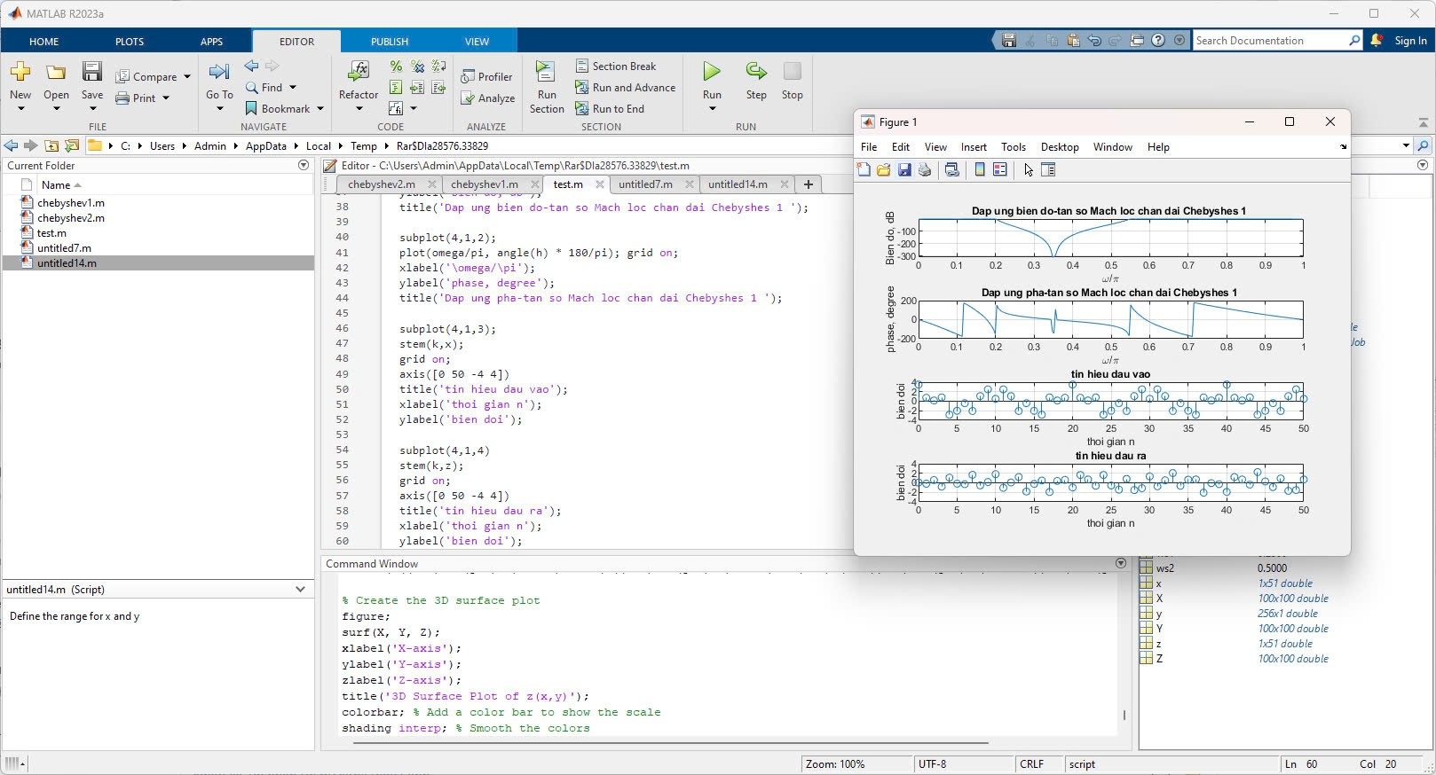
Tín hiệu đầu vào

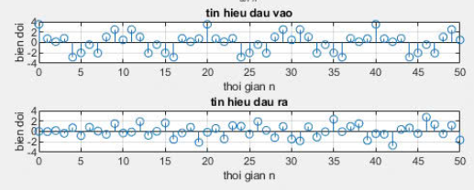
Butterworth


Chebyshev 1

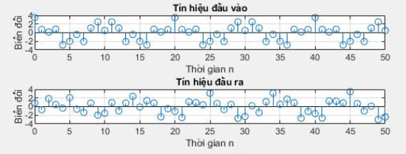
Chebyshev 2
  - Phân tích kết quả
Sau khi áp dụng ba loại bộ lọc khác nhau lên tín hiệu đầu vào, chúng ta thu được các tín hiệu đầu ra như sau:
- Bộ lọc Butterworth:
  - Đầu ra của bộ lọc Butterworth cho thấy một tín hiệu mượt, ít biến động so với tín hiệu đầu vào.
  - Do đặc điểm "maximally flat" trong dải thông, tín hiệu đầu ra giữ được phần lớn dạng của tín hiệu đầu vào mà không bị gợn.
- Bộ lọc Chebyshev Loại I:
  - Đầu ra của Chebyshev I có các gợn nhỏ trong dải thông, điều này là do đặc tính đáp ứng của bộ lọc này.
  - Độ suy giảm ngoài dải thông nhanh hơn so với Butterworth, giúp loại bỏ tốt hơn các tần số không mong muốn. Tuy nhiên, các gợn nhỏ này có thể gây ra một chút biến dạng trong dải thông, đặc biệt nếu tần số cắt không được chọn cẩn thận.
- Bộ lọc Chebyshev Loại II:
  - Đầu ra của Chebyshev II giữ được sự mượt mà trong dải thông và ít gợn hơn Chebyshev I.
  - Tuy nhiên, trong vùng chặn, bộ lọc này có gợn, điều này có thể gây ra nhiễu nếu các tần số bị loại bỏ không đủ xa khỏi dải thông.
  - So sánh tổng quát
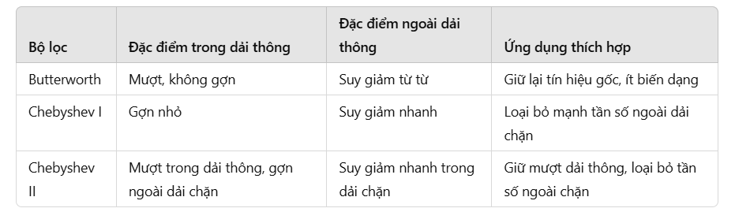
- Kết luận
Báo cáo đã trình bày quá trình thiết kế 3 bộ lọc IIR dải chặn sử dụng bộ lọc Butterworth, Chebyshev 1 và 2 bằng Matlab, cùng với việc so sánh tín hiệu đầu vào và đầu ra sau khi qua từng bộ lọc. Kết quả cho thấy cả 3 bộ lọc đều hoạt động tốt và đạt yêu cầu, đáp ứng các yêu cầu đề ra, và có khả năng loại bỏ nhiễu hiệu quả hoặc nhấn mạnh các thành phần tần số nhất định trong tín hiệu.

Source code đầy đủ tại:
https://github.com/HHi2k5/btl-nh-m-9

Credit:
Lê Nguyễn Minh Khuê – Bộ lọc Butterworth
Phan Văn Khải – Bộ lọc Chebyshev 1
Nguyễn Hữu Anh Tài – Bộ lọc Chebyshev 2
Hoàng Hải – Viết báo cáo

